Chapitre 4 Évaluation du risque client
Référentiel
Compétence | Tâches
Traiter la demande du client (de la demande de devis jusqu’à la relance des éventuels impayés) | - 1.2.5 Évaluation du risque client  - 1.2.6 Mise à jour du système d’information « clients »  - 1.2.7 Communication avec des acteurs internes, les fournisseurs et les clients
Missions
Mission 1 Recueillir des données clients
1 Recensez les informations nécessaires à l’appréciation du risque client.
Les informations collectées doivent permettre de bien connaître le client. L’assistant(e) de gestion doit recueillir des données :
- sur l’identité du client : raison sociale, coordonnées complètes, nom du dirigeant, numéro SIRET, informations relatives à la banque (numéro compte, RIB) ;
- commerciales : position du client sur son marché, évolution des ventes ;
- comptables : capitaux propres, endettement, trésorerie, dettes fournisseurs, résultat net, CA ;
- juridiques : date de création, statut juridique, extrait Kbis ;
- fournisseur : noms de fournisseurs permettant de nous communiquer des références.
2 Présentez le formulaire de demande d’informations client.
Le formulaire de demande d’informations sera adressé aux nouveaux clients accompagné d’un courrier.
Demande d’informations préalable à l’ouverture du compte client
Les informations ci-dessous sont exclusivement destinées à l’usage de Teknichals afin de permettre l’étude client et définir le crédit accordé.
Identification de l’entreprise
Raison sociale : |  |  |  | SIRET :
Adresse :
Ville : |  | CP : |  | Tel :
Nom du dirigeant : |  | Prénom : |  | Fonction :
Nom du directeur financier |  | Prénom |  | mail
Références bancaires (RIB)
Domiciliation :
Banque : | Agence : |  | Numéro de cpte : |  | Clé :
Swift (BIC code) : |  |  | IBAN :
Informations juridiques
Date de création |  |  | Statut juridique
Extrait Kbis à joindre au formulaire |  |  | Capital social
Références fournisseurs
Veuillez inscrire les noms et numéros de téléphone de quatre fournisseurs pouvant nous fournir des références de crédit.
Nom du fournisseur | Personne-ressource | Téléphone et télécopieur
1)
2)
3)
4)

Informations financières
Joindre vos deux états financiers (bilan et compte de résultat)
Éléments à compléter | Année …………… | Année ……………
Valeur des fonds propres
Taux endettement
Montant des dettes fournisseurs
CA
Résultat d’exploitation
Résultat net
Trésorerie nette

Votre signature atteste que les informations fournies dans ce formulaire sont exactes.
Signature
Nom
Titre
Date
3 Rédigez le courrier qui sera adressé au nouveau client Orthèse Médical France pour lui soumettre le formulaire de demande d’informations.
Teknichals
Parc du Chêne
16D rue du 35e régiment d’Aviation
69500 Bron
Orthèse Médical France
14 avenue du Val de Saône
69270 Fontaines-sur-Saône
Bron, le ….
Objet : information pour ouverture de compte
PJ : Formulaire d’informations
Madame, Monsieur,
Nous accusons réception de votre première commande n° C14144.et vous remercions de la confiance que vous nous avez accordée.
Nous prenons très à cœur la qualité de nos relations avec nos clients, et notamment l’attribution d’une ligne de crédit suffisante. C’est la raison pour laquelle nous vous prions de nous retourner le formulaire d’ouverture de compte joint dûment rempli et accompagné des informations demandées.
Nous vous prions d’agréer, Madame, Monsieur, mes salutations distinguées.
L’assistant(e) de gestion
4 Consultez le site www.infogreffe.fr pour compléter la collecte des données utiles à l’appréciation du nouveau client Orthèse Médical France.
Formulaire ouverture de compte client
Données financières recueillies
Année des données financières |  | Date de dernière mise à jour :
Données | Valeur en € | Évolution sur 2 ans
Valeur des fonds propres ⁽¹⁾ | 13 691 100 | 9 %
Taux endettement ⁽²⁾ | 1,5 | 1,4
Montant des dettes fournisseurs | 4 827 600 | 18,79
CA | 33 556 000 | 2 %
Résultat d’exploitation  Résultat net | NC  1 243 000 € | 39 %
Fonds de roulement net global ⁽³⁾  Trésorerie nette | 17 993 900  92 900 | 8 %  9,4 %

(1) Fonds propres : capitaux propres + amortissement et provisions
(2) Taux endettement : valeur des emprunts / fonds propres
(3) FRNG = (capitaux propres + capitaux empruntés à moyen et long terme) – actif immobilisé
Données commerciales
Situation du marché | Date de début de relation : __/__/____
Nouveau Pleine Croissance  Maturité En déclin | Valeur de la 1re commande  6 000 €
Avis du commercial sur l’entreprise :  Très bon Bon Moyen Négatif | Valeur client estimée TTC/an  70 000 €
Potentiel du client note sur 10 (évaluation du commercial : 7/10) | Estimation du nombre de commandes/an : NC
Mission 2 Évaluer les risques et sécuriser les paiements
5 Concevez un tableau pour calculer l’encours maximum ainsi que le délai de règlement qui seront consentis aux clients. Testez-le avec les données d’Orthèse Médical France.
Pour le corrigé, voir le fichier Excel GRCF_ch4_corrigé_mission2_q5.
6 Informez par courrier le client sur les conditions et délais qui lui sont consentis.
Teknichals
Parc du Chêne
16D rue du 35e régiment d’Aviation
69500 Bron
Orthèse Médical France
14 avenue du Val de Saône
69270 Fontaines sur Saône
Bron, le ….
Objet : information pour ouverture de compte
PJ : Formulaire d’informations
Madame, Monsieur,
Nous tenons à vous confirmer par la présente que nous sommes heureux de vous compter parmi nos nouveaux clients.
Nous vous prions de bien vouloir trouver ci-dessous les détails des conditions de règlement qui vous sont consenties :
- règlement à 30 jours fin de mois ;
- plafond de crédit de 8 750 €.
Nous vous prions d’agréer, Madame, Monsieur, nos salutations distinguées.
L’assistant(e) de gestion
7 Rédigez une note de synthèse à l’attention de Ludovic Sciopatti sur le fonctionnement et les atouts de l’assurance-crédit proposée par Euler Hermes.
Teknichals
De l’assistant(e) de gestion
À l’attention de Monsieur Ludovic Sciopatti
Quincieux, le 1er mars N
Objet : présentation assurance Euler Hermes
Note de synthèse
Nous avons été confrontés au cours de l’exercice N–1 à des difficultés de recouvrement des créances clients qui ont impacté notre résultat net. Cela nous a conduit à revoir notre politique de crédit et de paiement client.
La mise en place d’une procédure plus rigoureuse pour l’ouverture de compte client nous permet de mieux gérer le risque client. Toutefois cette vigilance ne nous met pas totalement à l’abri de factures impayées. C’est la raison pour laquelle je vous présente la solution de l’assurance-crédit proposée par Euler Hermes.
Cette assurance a pour but de couvrir et d’indemniser l’entreprise en cas de défaut de paiement de ses débiteurs. La souscription de cette assurance-crédit offre 3 avantages :
- une évaluation et un suivi permanent de la situation financière des clients. Ainsi nous disposerons de données actualisées pour apprécier la solidité financière de nos clients ;
- une prise en charge des démarches de recouvrement des créances. L’assureur se charge d’organiser le recouvrement et les contentieux des créances assurées. Il nous libère donc d’une série de démarches lourdes et fastidieuses ;
- une indemnisation des créances garanties non recouvrées. Si l’assureur ne parvient pas à recouvrer les créances qui nous sont dues, il devra nous indemniser.
Ainsi souscrire une assurance-crédit signifie que nous déléguons la gestion du risque client à l’assureur. Cette décision aura nécessairement des répercussions sur la conclusion de nos contrats commerciaux. Aussi, avant de souscrire cette assurance nous devons étudier attentivement les garanties offertes, les délais de remboursement ainsi que le coût de l’assurance-crédit.
L’assistant(e) de gestion

Entraînement
Exercice 1
1 Complétez la partie 2 relative aux données financières de ce client.
Formulaire ouverture de compte client
Données financières recueillies
Année des données financières | Date de dernière mise à jour :
Données | Valeur en € | Évolution sur 2 ans
Valeur des fonds propres ⁽¹⁾ | 713 900 | –4 %
Taux endettement ⁽²⁾ | 12 % | + 3 pts
Montant des dettes fournisseurs | 81 800 | –49,7 %
CA | 967 900 | –12,5 %
Résultat d’exploitation  Résultat net | –35 000  –47 000 | –40 %  –56 %
Fonds de roulement net global ⁽³⁾  Trésorerie nette | 530 900  11 900 | –34 %  –78,7 %

(1) Fonds propres : capitaux propres + amortissement et provisions
(2) Taux endettement : valeur des emprunts/fonds propres
(3) FRNG = (capitaux propres + capitaux empruntés à moyen et long terme) – actif immobilisé
2 Déterminez, en utilisant le tableur, le plafond de crédit qui leur est accordé et les conditions de règlement qui leur sont consenties.
Pour le corrigé, voir le fichier Excel GRCF_ch4_corrigé_mission2_q5.
3 Enregistrez ces clients dans votre PGI.
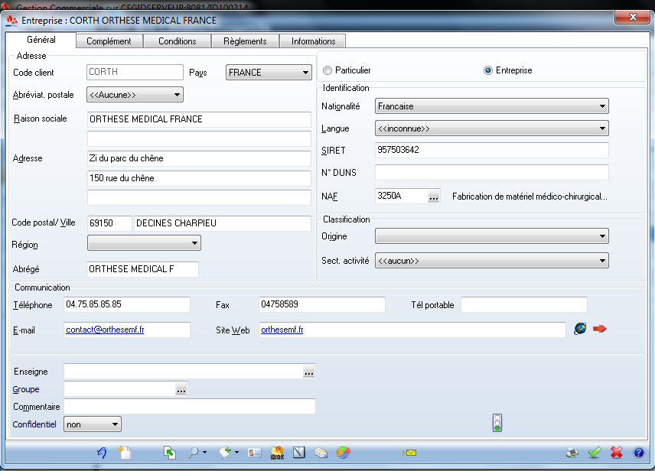
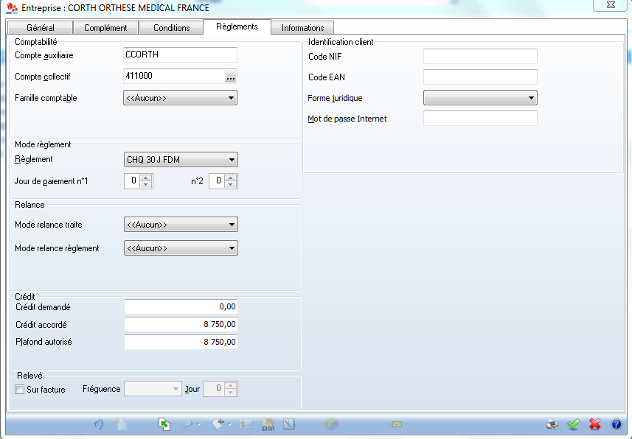
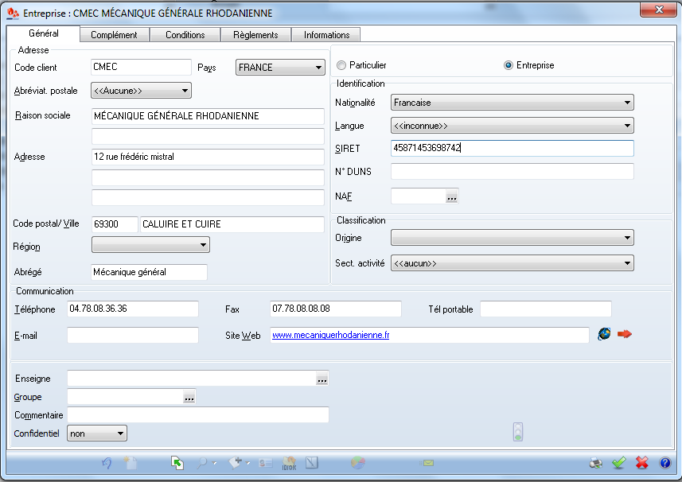
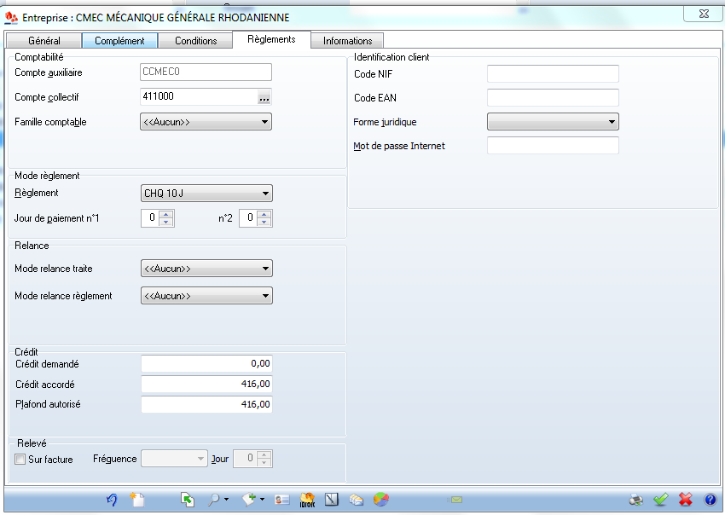
4 Adressez le courrier d’ouverture de compte à ce nouveau client.
Teknichals
Parc du Chêne
16D rue du 35e régiment d’Aviation
69500 Bron
Mécanique générale Rhodanienne
Adresse
CP VILLE
À …, le …
Objet : information pour ouverture de compte
PJ : Formulaire d’informations
Madame, Monsieur,
Nous tenons à vous confirmer par la présente que nous sommes heureux de vous compter parmi nos nouveaux clients.
L’étude de vos données commerciales et financières a permis de définir les conditions de règlement qui vous sont consenties :
- règlement des factures sous 10 jours ;
- plafond de crédit de 416 €.
Nous vous prions d’agréer, Madame, Monsieur, nos salutations distinguées.
L’assistant(e) de gestion
Exercice 2
1 Étudiez la situation de ce client et recherchez les éléments qui justifient le blocage de la saisie d’une nouvelle commande.
Le client Farton Câbles a un plafond de crédit autorisé de 6 700 €. L’encours actuel est de 5 499,10 €. La nouvelle commande du client de 1 500 € ne peut être validée car le plafond de crédit autorisé serait alors dépassé.
Pour débloquer cette situation et pouvoir saisir la nouvelle commande, l’assistant(e) de gestion doit informer le client que la commande est bloquée en raison des deux factures échues et non réglées et d’un plafond de crédit atteint.
- Facture F20178 du 05/09/N d’un montant de 460,32 € échue au 30/10/N.
- Facture F20282 du 17/10/N d’un montant de 859,10 € échue au 30/11/N.
2 Informez le client par courrier.
Teknichals
Parc du Chêne
16D rue du 35e régiment d’Aviation
69500 Bron
Farton Câbles
CP VILLE
À Bron, le 2 décembre N.
Objet : information pour ouverture de compte
PJ : Formulaire d’informations
Madame, Monsieur,
Nous accusons réception de votre commande n° C2214 du 2 décembre N. Nous ne pouvons malheureusement pas enregistrer votre demande en raison du dépassement de votre crédit client.
En effet, votre compte client présente actuellement un solde débiteur de 5 499,10 € correspondant aux deux factures échues et non réglées ci-dessous :
- F20178 du 05/09/N d’un montant de 460,32 € échue au 30/10/N ;
- F20282 du 17/10/N d’un montant de 859,10 € échue au 30/11/N.
Les échéances étant dépassées, nous vous invitons à nous faire parvenir les règlements dès à présent. Dès réception de votre paiement, votre nouvelle commande sera traitée.
Dans cette attente, nous vous prions d'agréer, Madame, Monsieur, l’assurance de nos salutations distinguées.
L’assistant(e) de gestion
Exercice 3
1 Construisez une feuille de calcul sur tableur pour attribuer la nouvelle notation du client.
2 Utilisez la fonction recherchev pour attribuer les notes 1 et 2.
3 Calculez la mise à jour de la notation en effectuant une moyenne des notes 3 et 4.
4 Effectuez la mise à jour des notations des clients Alcher et Carrier.
Pour le corrigé de l’exercice 3, voir le fichier Excel GRCF_ch4_corrigé_ent_exo3.

